Министерство высшего образования и науки
Национальный исследовательский университет ИТМО
Мегафакультет компьютерных технологий и управление
Факультет программной инженерии и компьютерной техники


название работы:
Как подготовить к печати дипломы/грамоты с помощью программы MsWord

Студент Ф.И.О: Хоанг Ван Куан
Группа №: З3166
Преподаватель Ф.И.О: Климов Иговь Викторови

Санкт-Петербург, 2021

Оглавление

I - Общее описание метода решения задачи 2
II- Подготовка источника данных 3
III - Подготовка шаблона 4
IV - Слияние шаблона и источника 4

I - Общее описание метода решения задачи
Вам нужно распечатать дипломы и грамоты для большого количества людей? А вписывать вручную слишком долго?
Далее в этой статье я расскажу вам, как быстро и эффективно напечатать грамоты в Word, с помощью функции слияния (Mail Merge).
II- Подготовка источника данных
Подготовьте 1 файл, в котором уже есть список гостей.
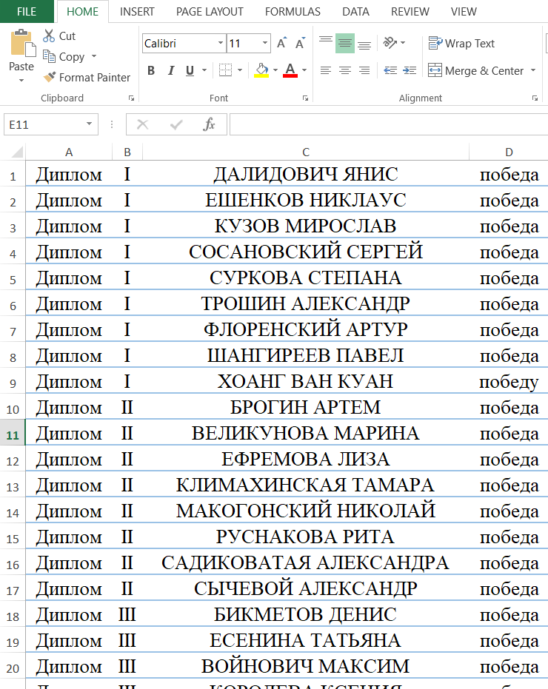
Вы можете изменить регистр с нижнего на верхний с помощью функции UPPER(...).
- Первый столбец: Диплом / Гармота
- Второй столбец: Степень
- Третий столбец: ФИ
- Четвертый столбец: Победу/Участие

III - Подготовка шаблона
Подготовьте файл word, в котором есть шаблон Грамоты :
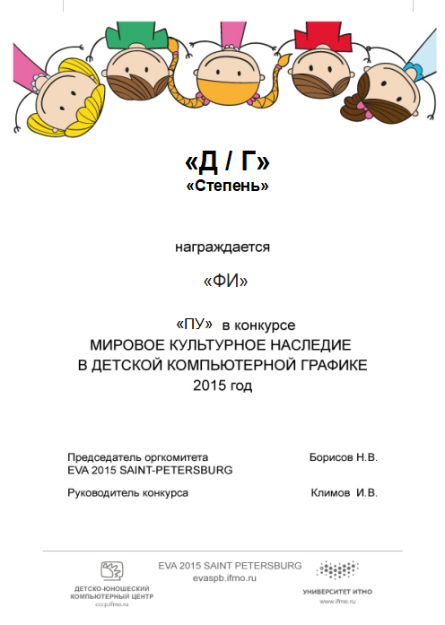

IV - Слияние шаблона и источника
Чтобы создать приглашение для печати на 1 странице, Выполните следующие действия, чтобы сопоставить данные из таблицы с Дипломам:
Шаг 1: Откройте шаблон и удалите части, которые необходимо изменить («Диплом / Гармота» «Степень» «ФИ» «Победу/Участие»)

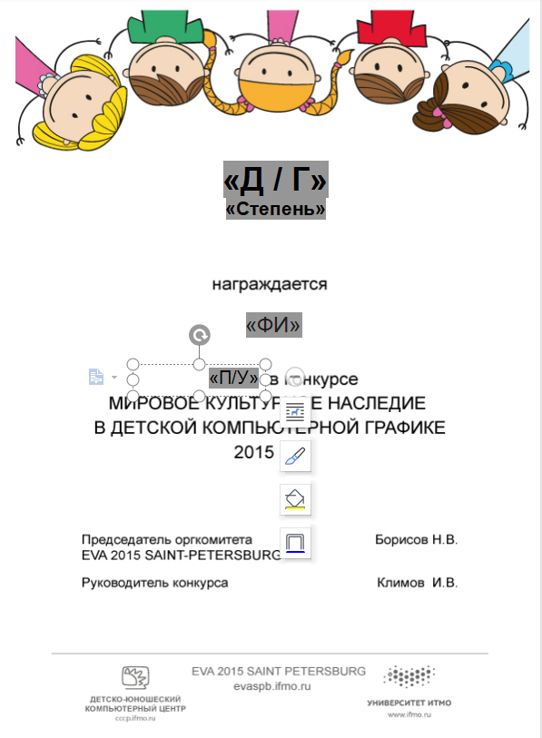
Удалите информацию, которую хотите изменить

Шаг 2: перейти к tap mailings => Select Recipients => Use an Existing List

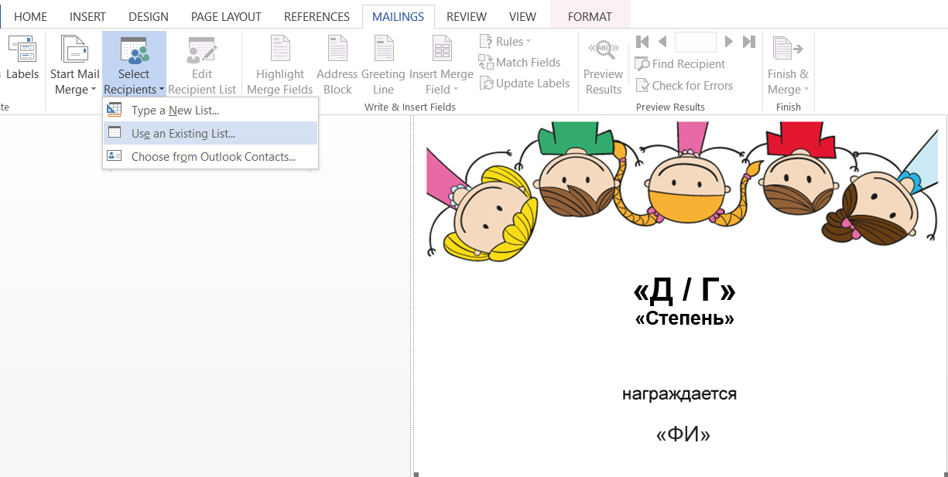Шаг 3: На этом этапе вам нужно найти место, где вы сохранили файл Excel. Затем выберите этот файл и нажмите Open.
перейти к tap mailings

2. выбирать Use an Existing List

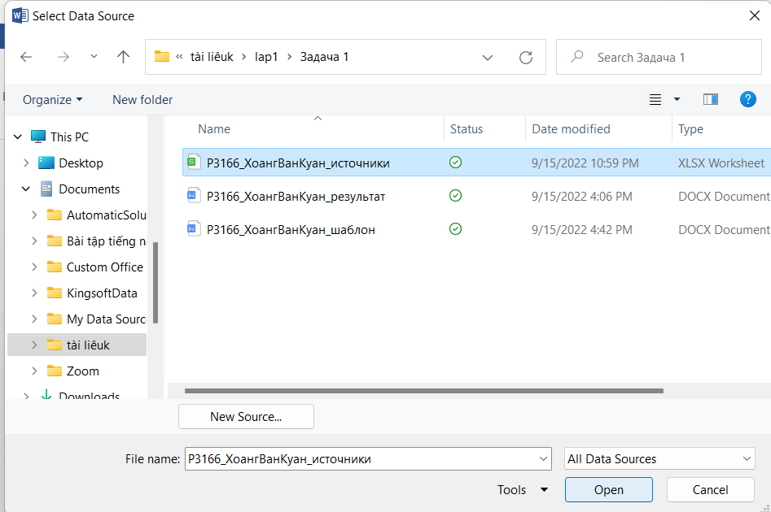

Шаг 4: Нажмите OK.

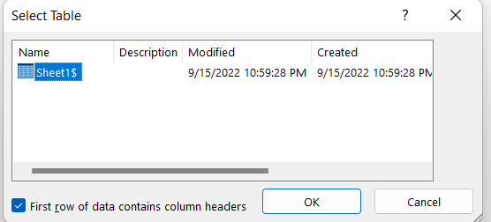
Шаг 5: Поместите курсор после «Д / Г» и т.д . Затем перейдите к Insert Merge Field

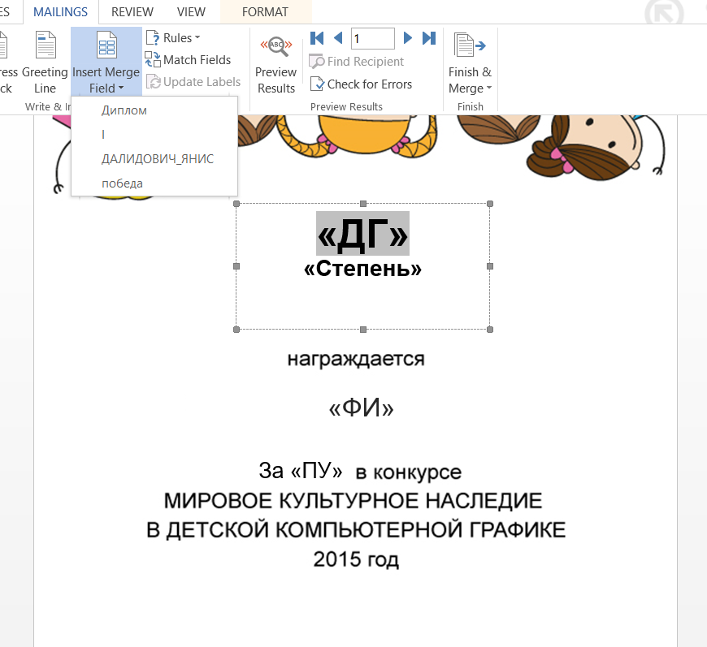

Сделайте то же самое для других позиций, которые вы хотите изменить.
Результат будет как на картинке:

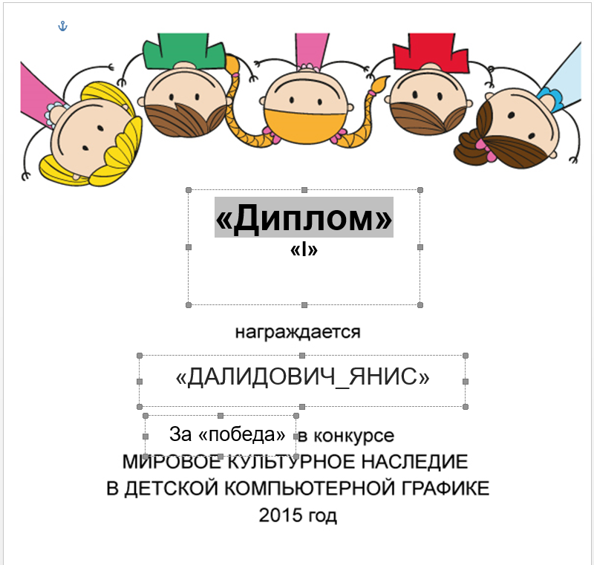
позиции изменены

Нажмите Preview Result, чтобы увидеть результаты созданных вами грамот / дипломов. Он будет отображать имя участника.
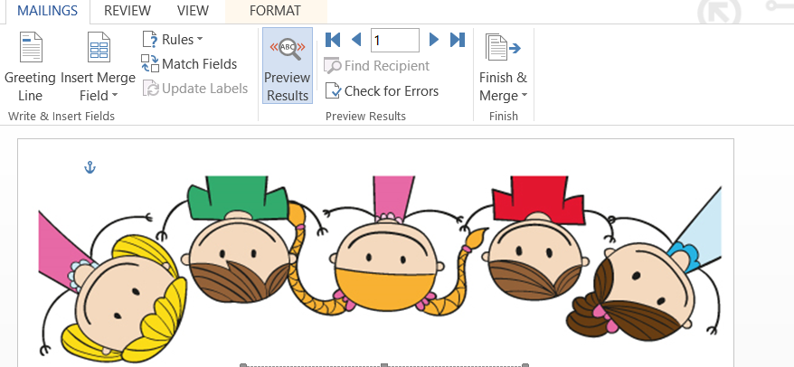
Нажмите «Preview Result», чтобы увидеть результат.
Чтобы просмотреть весь список участника, щелкните стрелку назад или вперед для просмотра.
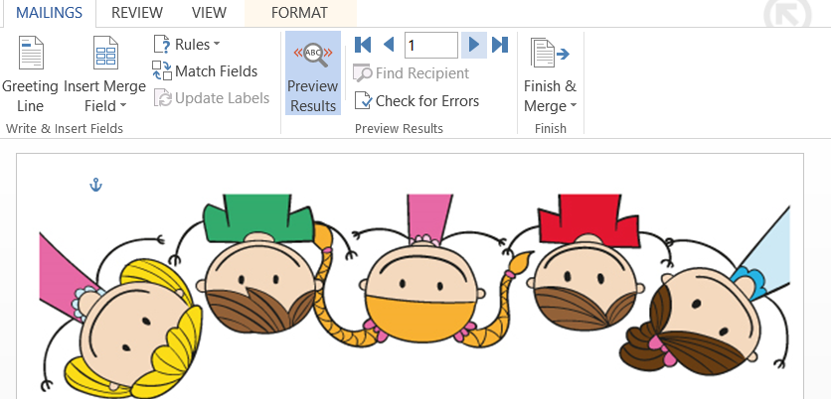
Нажмите здесь, чтобы перейти
Чтобы распечатать диплом / грамота, нажмите Finish Merge,выбирать Print Documents…
Итак, в этой статье я показал вам, как создавать диплом / грамота в Word. Метод прост, но чрезвычайно эффективен.

